Cutscene资源存在问题：

1. 动画资源大，15个Cutscene大概占300多M（原因动画文件没有压缩）
2. 资源加载慢，尤其在低端Android机。

一、影响animation动画表现效果的参数：

Blend weights ：融合权重，顶点受几个骨骼动画的影响。选项有1,2,4。

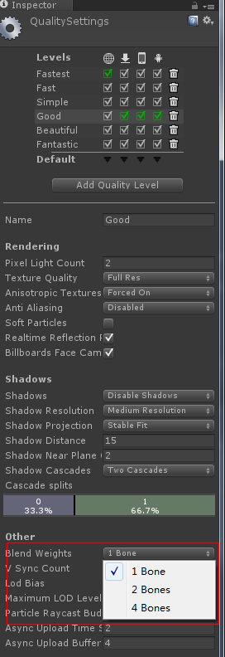

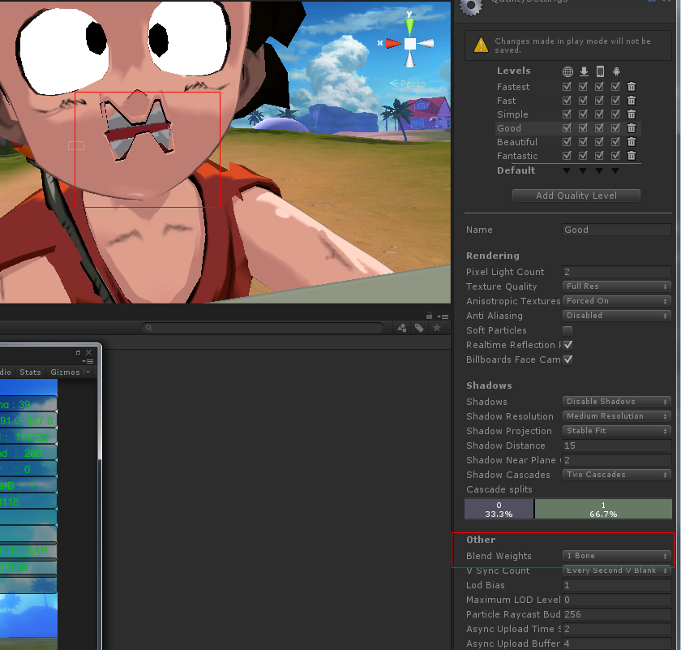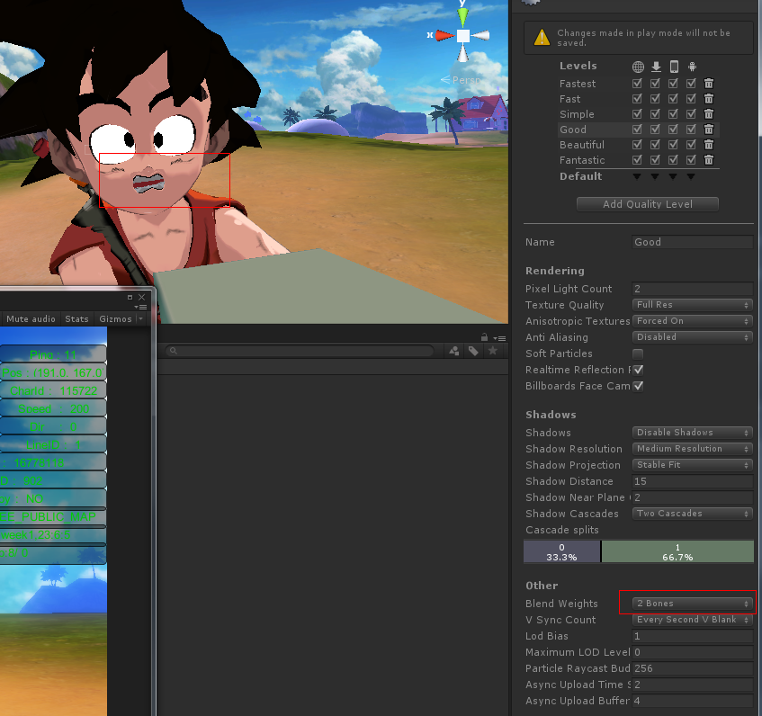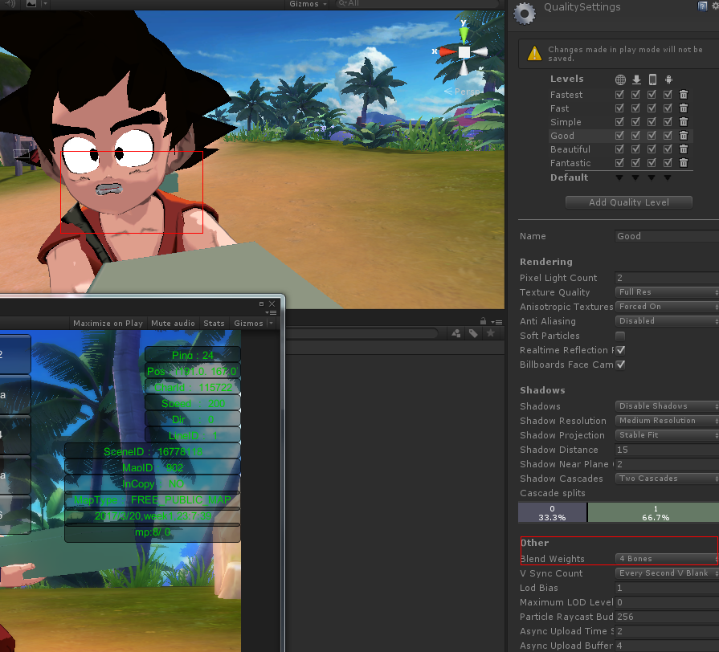

图1：1个骨骼 图2:2个骨骼 图3:4个骨骼

如上图所示，如果表情动作使用骨骼数比较多，而在Quality Setting中设置的融合权重设置的骨骼数越少，表情就越花。那么如果表情的Animation中不用骨骼，只用blend shapes呢？表现效果如下图：可见，如果表情动作中不使用骨骼动作，则表情的表现效果不会受到blend weights设置的影响的。

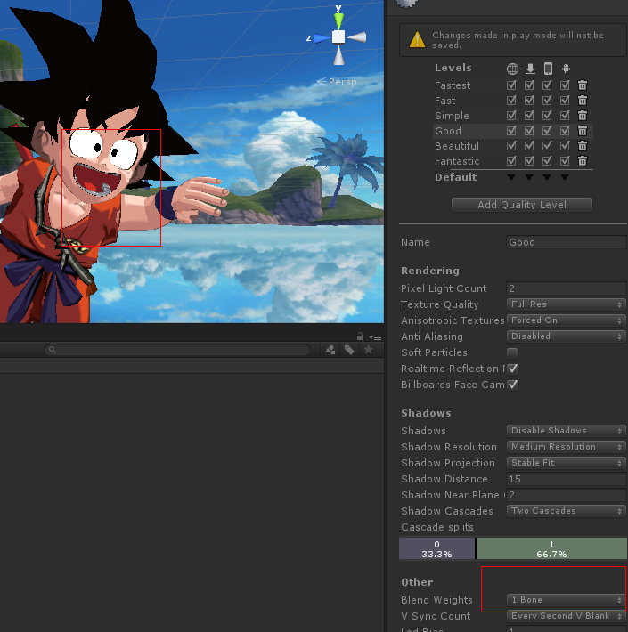

二、AnimationClip的压缩格式。

Unity引擎对导入的AnimationClip提供三种压缩格式，Off、Keyframe Reduction和Optimal。其中Off表示不压缩，Keyframe Reduction表示使用关键帧进行处理，Optimal则表示Unity引擎会根据动画曲线的特点来自动选择一个最优的压缩方式，可能是关键帧压缩，也可能是Dense压缩。

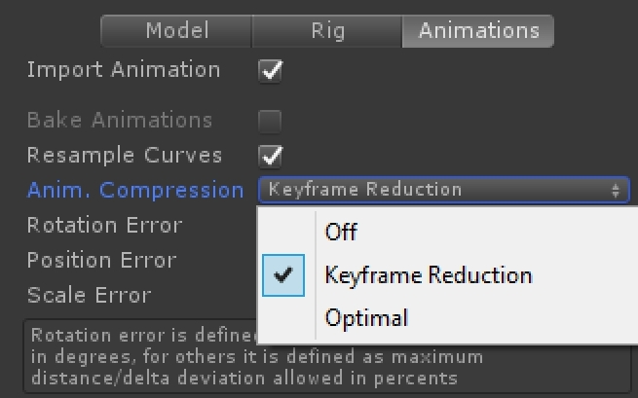

官方文档给出的相关解释：

| ***abel*** | ***Description*** |
| --- | --- |
| **Clip Count** | The total number of animation clips used by the animator controller assigned to this Animator. |
| **Curves (Pos, Rot & Scale)** | The total number of curves used to animate the position, rotation or scale of objects. These are for animated objects that are not part of a standard humanoid rig. When animating a humanoid avatar, these curves would show up a count for extra non-muscle bones such as a tail, flowing cloth or a dangling pendant. If you have a humanoid animation and you notice unexpected non-muscle animation curves, you mave have unnecessary animation curves in your animation files. |
| **Muscles** | The number of muscle animation curves used for humanoid animation by this Animator. These are the curves used to animate the standard humanoid avatar muscles. As well as the standard muscle movements for all the humanoid bones in Unity’s standard avatar, this also includes two “muscle curves” which store the root motion position and rotation animation. |
| **Generic** | The number of numeric (float) curves used by the animator to animate other properties such as material colour. |
| **PPtr** | The total count of sprite animation curves (used by Unity’s 2d system) |
| **Curves Count** | The total combined number of animation curves |
| **Constant** | The number of animation curves that are optimised as constant (unchanging) values. Unity selects this automatically if your animation files contain curves with unchanging values. |
| **Dense** | The number of animation curves that are optimised using the “dense” method of storing data (discrete values which are interpolated between linearly). This method uses less significantly less memory than the “stream” method. |
| **Stream** | The number of animation curves using the “stream” method of storing data (values with time and tangent data for curved interpolation). This data occupies significantly more memory than the “dense” method. |

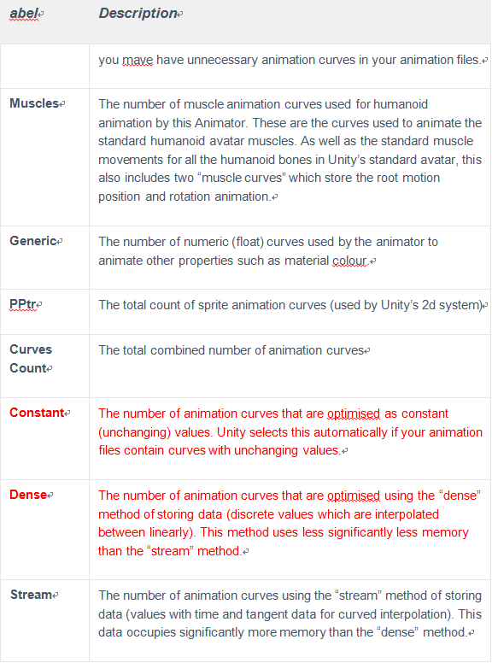

红字标注Optimal的优势：

1：对于unchanging的值做优化处理

2：采用Dense的存储格式，“密集”方法（离散数值之间的线性差值），这种存储方式，比stream，“流”存储（值随着时间的推移和切线曲面插值的数据）占用的空间更小

关于Optimal的性能测试，一下摘抄侑虎科技给出的数据对比：

**测试：不同压缩格式的AnimationClip资源加载效率测试**  
我们制作了三组测试用例，AnimationClip资源数量分别为10个、30个和50个。同时，每组AnimationClip又根据其压缩格式的不同分为三小组：None Compression、Keyframe Reduction和Optimal。

我们在三种不同档次的机型上加载这些AnimationClip资源，为降低偶然性，每台设备上重复进行十次加载操作并将取其平均值作为最终性能开销。具体测试结果如下表所示。

**第1组测试**  
10个“None Compression”资源、10个“Keyframe Reduction”资源和10个“Optimal”资源，打包成AssetBundle文件后，其文件大小分别为：409KB、172KB和92KB。  
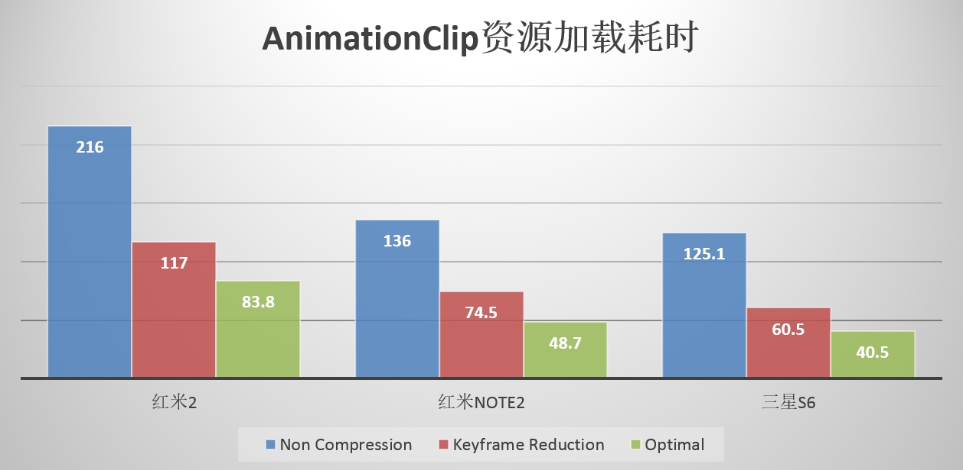

**第2组测试**  
30个“None Compression”资源、30个“Keyframe Reduction”资源和30个“Optimal”资源，打包成AssetBundle文件后，其文件大小分别为：1.42MB、514KB和312KB。  
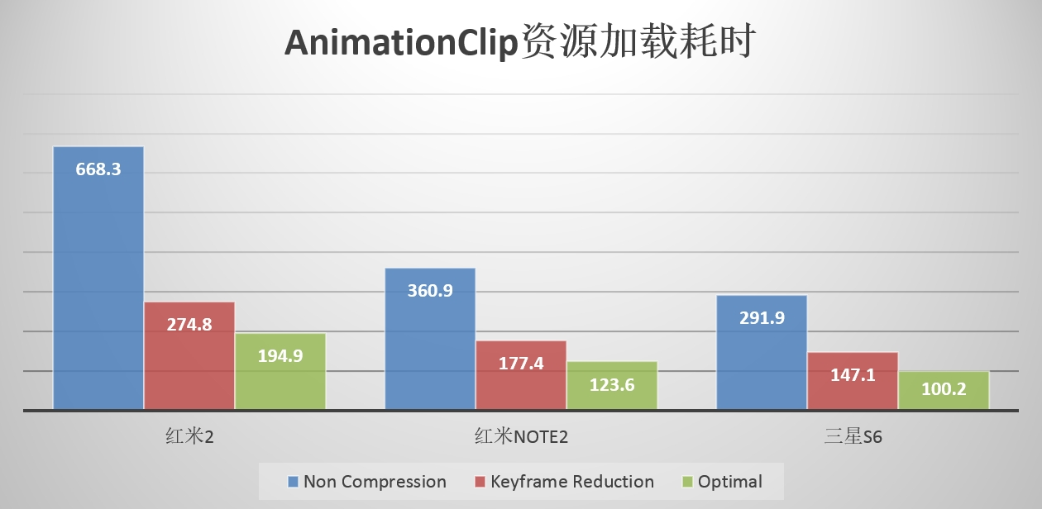

**第3组测试**  
50个“None Compression”资源、50个“Keyframe Reduction”资源和50个“Optimal”资源，打包成AssetBundle文件后，其文件大小分别为：2.46MB、858KB和525KB。  
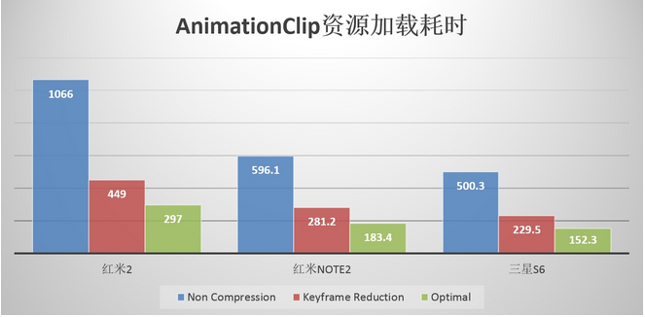

通过上述测试，我们可以得到以下结论：

1. Optimal压缩方式确实可以提升资源的加载效率，无论是在高端机、中端机还是低端机上；
2. 硬件设备性能越好，其加载效率越高。但随着设备的提升，Keyframe Reduction和Optimal的加载效率提升已不十分明显；
3. Optimal压缩方式可能会降低动画的视觉质量，因此，是否最终选择Optimal压缩模式，还需根据最终视觉效果的接受程度来决定。

**优化建议**

对于资源的优化，我们的建议是防范大于救灾！具体可行的方法如下：

1. 自己项目组内部写一个资源检测工具（或者在Unity Asset Store中查找相关资源检测工具）来检查AnimationClip资源的数据信息，检测其压缩格式、文件大小是否合理；
2. 如果你的项目正在使用UWA性能测评服务，那么可在“具体资源使用界面”查看AnimationClip资源的内存占用和动画时长等参数，从而来定位是否有不合规的

根据上述的测试数据看，我们的动画使用Optimal的压缩格式占用外存更小，加载速度更快，那么，表现效果如何呢？是否存在动作失真？或者IOS和Android平台是否都能通用？

1、使用Cutscene以及对话表情的动作资源做测试，Optimal压缩格式的动作效果表现与无压缩的动作效果肉眼无法区分差别，而keyframe Reduction压缩格式的动作有个别能够看出动画失真（Cutscene角色动作飘就是因为使用了Keyframe Reduction的压缩格式）。

2、用Optimal压缩格式进行压缩的Cutscene和表情动作，在Android mate 8、Oppo R9以及IOS系统均能正常表现。

三、补充：Optimal压缩格式有三个参数可以选择：

分别是Rotation error：旋转误差 、position error：位移误差、scale error：缩放误差。这三个参数的默认值是0.5，值越小动画的精度越高，如果默认值的表现效果不过好，可以通过减小这几个误差值来调整。

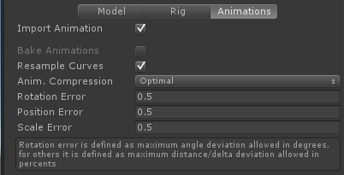

四、我们项目Cutscene资源压缩前后对比

使用Optimal压缩格式的15个Cutscene的动画ab文件外存大小，和未压缩的外存大小比较：压缩前272M压缩后22.1M

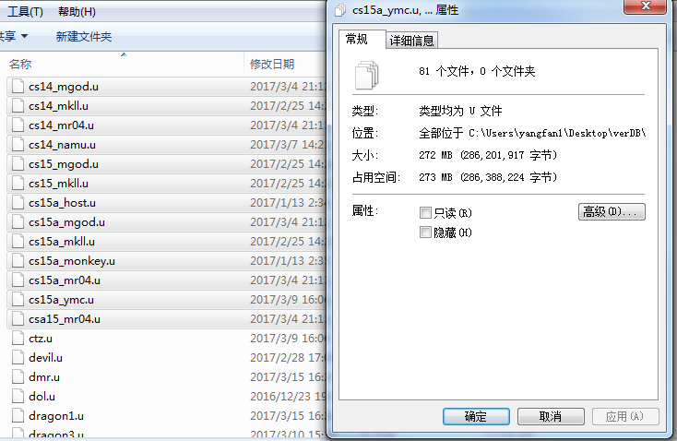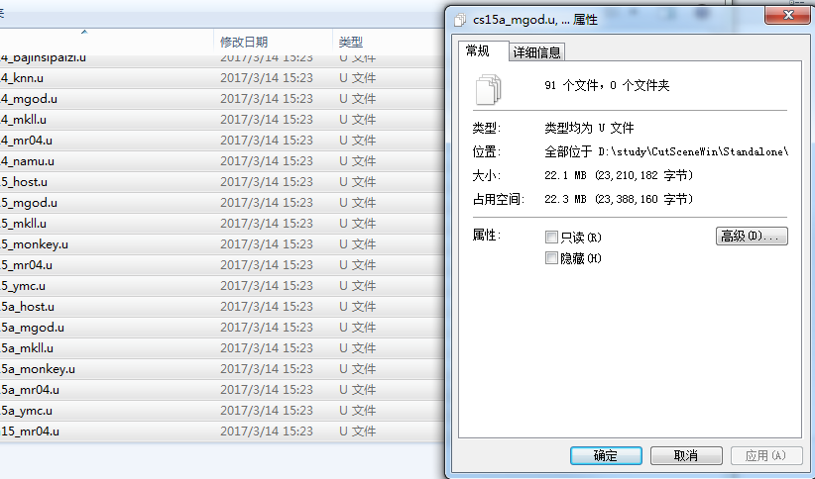

总结：根据上述的测试，建议Cutscene以及对话表情的动画文件使用Optimal压缩格式。